LAPORAN MODUL 5
PRAKTIKUM
STRUKTUR DATA



Disusun oleh :
Nama : Irvan Cahya Nugraha
NIM : 245410034
Kelas : Informatika 1

PROGRAM STUDI INFORMATIKA
PROGRAM SARJANA
FAKULTAS TEKNOLOGI INFORMASI
UNIVERSITAS TEKNOLOGI DIGITAL INDONESIA
YOGYAKARTA
2024 / 2025

LAPORAN STRUKTUR DATA
MODUL 5
PENGELOLAAN DATA PADA ARRAY/ LARIK: PENGURUTAN (SORTING)

TUJUAN PRAKTIKUM

Mahasiswa dapat membuat suatu struktur record (rekaman) dan array of record (rekaman dalam larik) untuk menyimpan data menggunakan bahasa java

DASAR TEORI
Pada percobaan terdahulu (modul 1) kita telah belajar bagaimana membuat media penyimpan (variabel) menggunakan tipe data primitive baik itu tipe alphabetic, tipe data numeric maupun tipe data array/ larik.
Pada modul 2 ini kita akan lebih banyak belajar bagaimana membuat media penyimpan berbasis record (rekaman). Record sering juga disebut Obyek/ Simpul/ List/ Node/ Senarai. Dalam pembuatannya, record didefinisikan sebagai variabel bertipe data buatan (harus dideklarasikan menggunakan class).
Sebelum membahas tipe data buatan ada baiknya kita memahami terlebih dahulu mengapa kita memerlukan struktur penyimpan berbasis record (rekaman) melalui topik penyimpan yang tidak terstuktur berikut ini.

PEMBAHASAN LISTING
PRAKTIK
Praktik 1
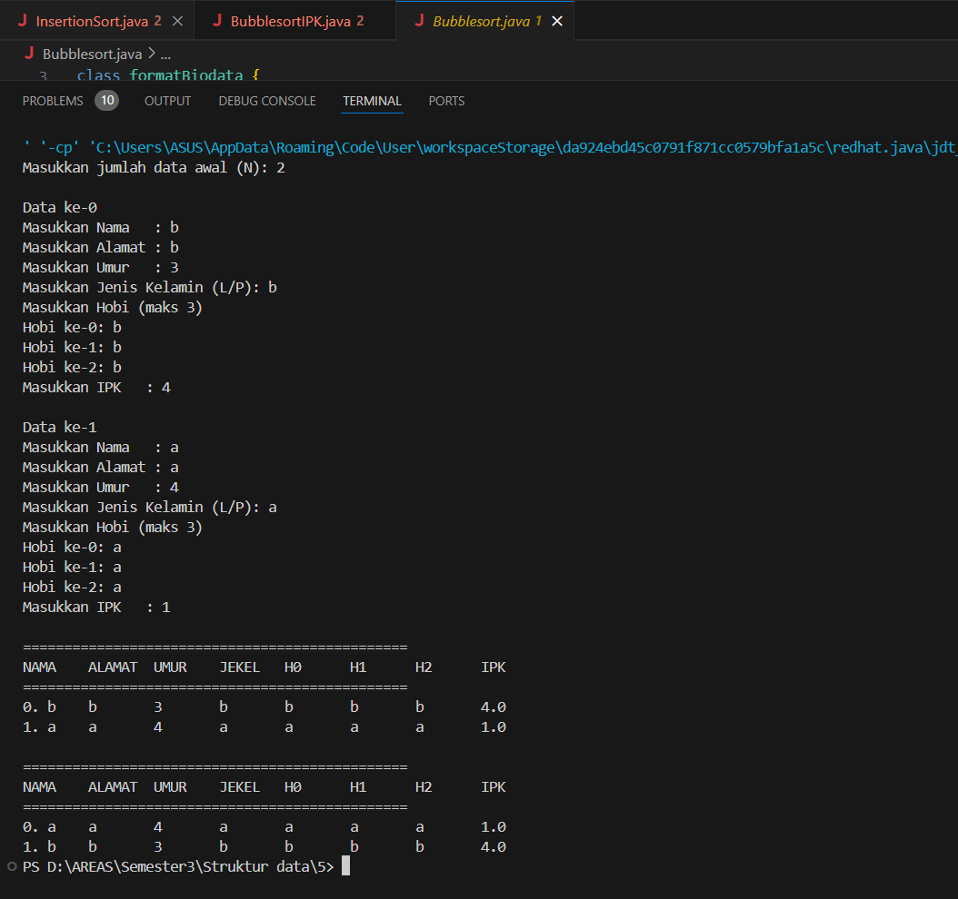
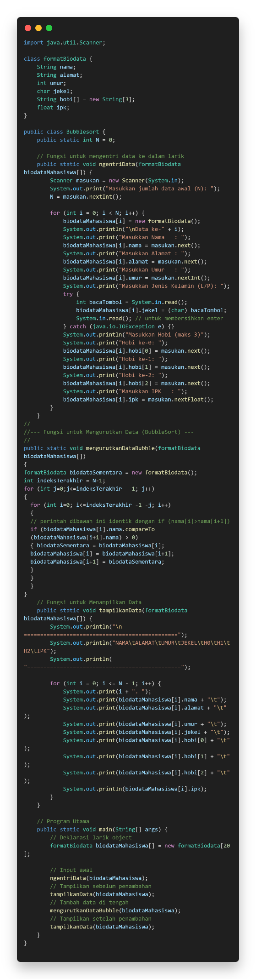
Pembahasan : Pada program Bubblesort, proses dimulai dengan membuat class formatBiodata yang berisi atribut seperti nama, alamat, umur, jekel, hobi, dan ipk untuk menyimpan data tiap mahasiswa. Fungsi ngentriData() digunakan untuk menginput data awal ke dalam array biodataMahasiswa sebanyak nilai N yang dimasukkan oleh pengguna. Setelah data selesai diinput, fungsi mengurutkanDataBubble() digunakan untuk mengurutkan data berdasarkan atribut nama secara ascending (A–Z) menggunakan algoritma Bubble Sort. Proses pengurutan dilakukan dengan cara membandingkan dua elemen bersebelahan (biodataMahasiswa[i] dan biodataMahasiswa[i+1]), lalu menukar posisi jika nama sebelumnya memiliki urutan huruf lebih besar dari nama sesudahnya. Proses ini berulang hingga seluruh data terurut. Fungsi tampilkanData() kemudian menampilkan hasil sebelum dan sesudah pengurutan

Praktik 2
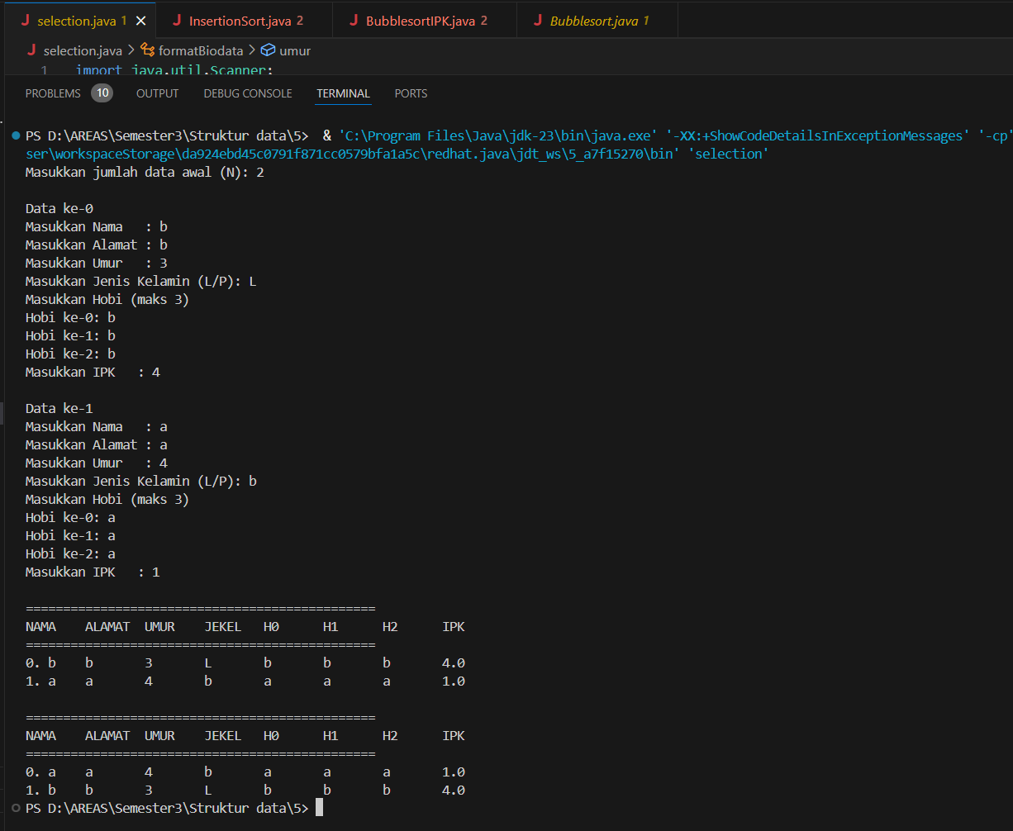
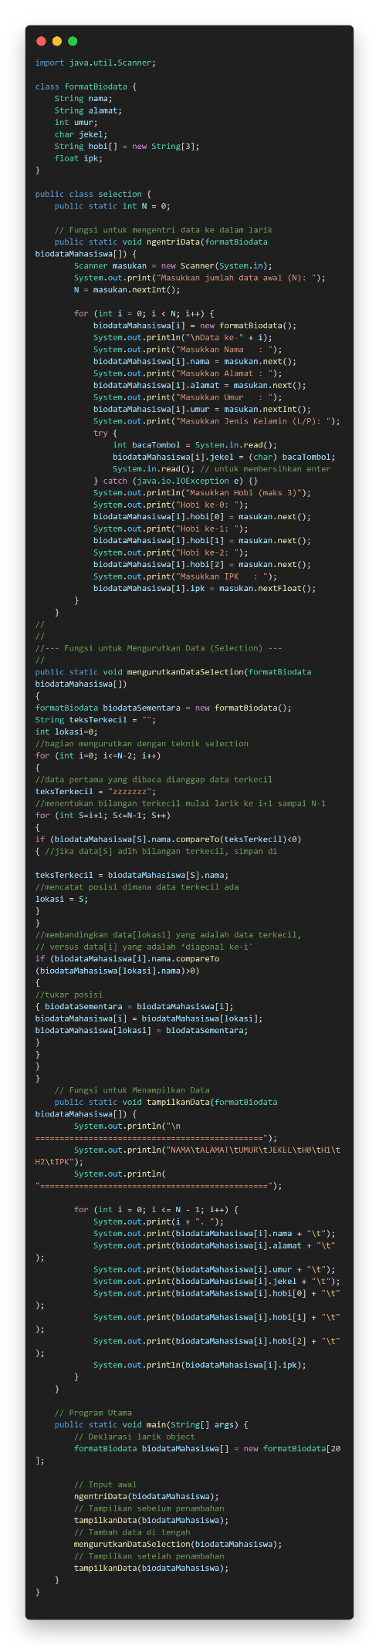
Pembahasan : Pada program SelectionSort, struktur dasar class formatBiodata dan fungsi ngentriData() masih sama seperti sebelumnya, digunakan untuk menginput data mahasiswa ke dalam array biodataMahasiswa. Namun, proses pengurutan kali ini menggunakan algoritma Selection Sort melalui fungsi mengurutkanDataSelection(). Algoritma ini bekerja dengan cara memilih elemen terkecil dari sisa data yang belum terurut, kemudian menukarnya dengan elemen pada posisi ke-i saat ini. Proses pencarian dilakukan menggunakan variabel teksTerkecil untuk menyimpan nama terkecil sementara, dan lokasi untuk mencatat posisi data tersebut. Setelah menemukan nama yang lebih kecil, data ditukar dengan elemen di posisi saat ini menggunakan variabel biodataSementara. Pengulangan dilakukan dari awal hingga N-2, sehingga semua data akan terurut dari huruf A ke Z. Hasil sebelum dan sesudah pengurutan ditampilkan melalui tampilkanData()

Praktik 3
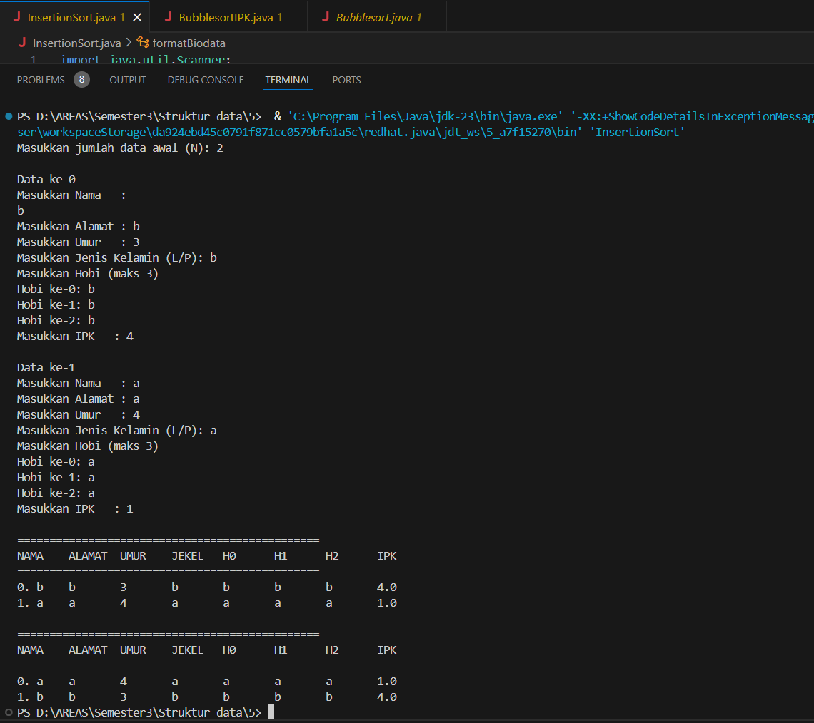
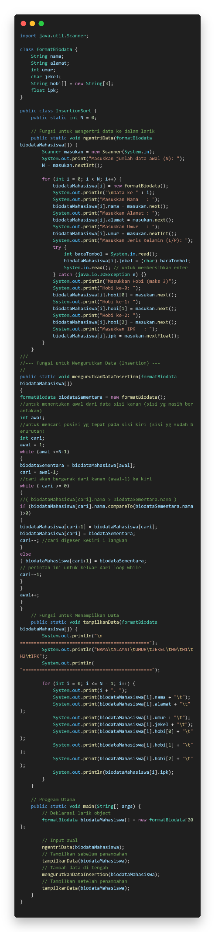
Pembahasan : Pada program InsertionSort, input data dilakukan sama seperti dua program sebelumnya melalui fungsi ngentriData(). Pengurutan dilakukan menggunakan algoritma Insertion Sort yang diimplementasikan pada fungsi mengurutkanDataInsertion(). Algoritma ini bekerja dengan cara menyisipkan setiap elemen dari sisi kanan ke posisi yang tepat di sisi kiri, yang sudah dalam keadaan terurut. Proses dimulai dari indeks ke-1 (awal = 1) dan terus berlanjut hingga seluruh data selesai diurutkan. Variabel biodataSementara menyimpan data yang sedang dibandingkan, lalu dibandingkan dengan elemen di sisi kiri menggunakan perulangan while. Jika nama di kiri lebih besar (secara alfabet), maka data digeser ke kanan hingga ditemukan posisi yang tepat. Setelah perulangan selesai, data sementara disisipkan ke posisi yang benar. Setelah semua proses selesai, hasil pengurutan ditampilkan menggunakan tampilkanData().

Praktik 4
a.
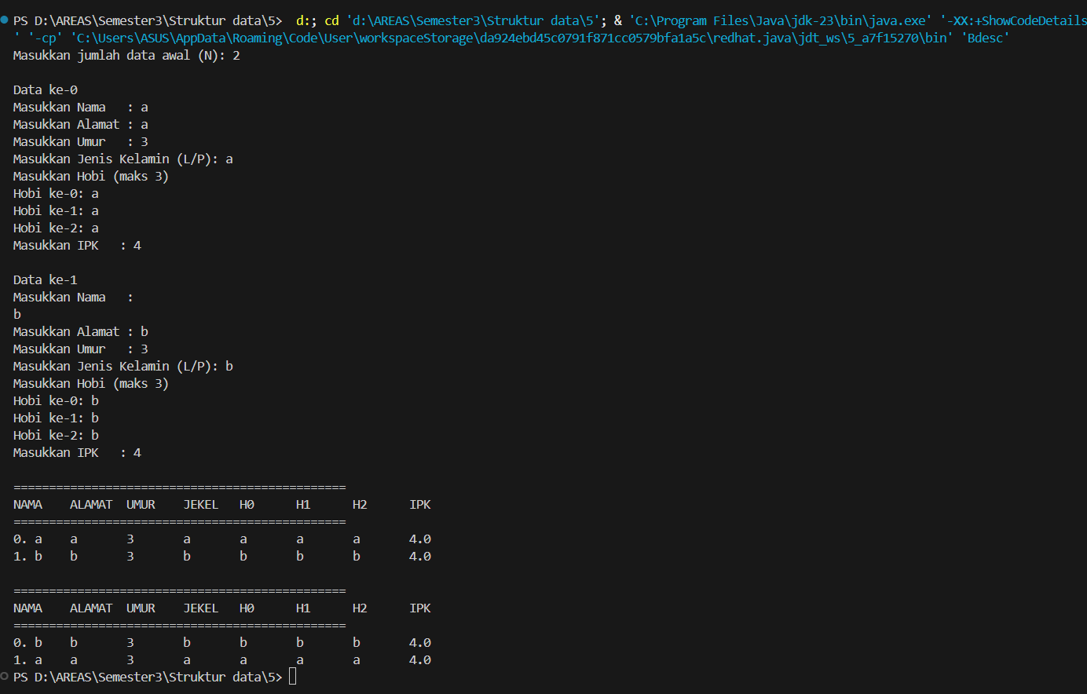

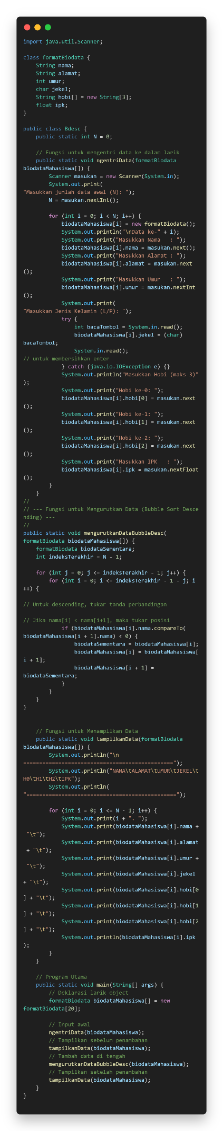
b.
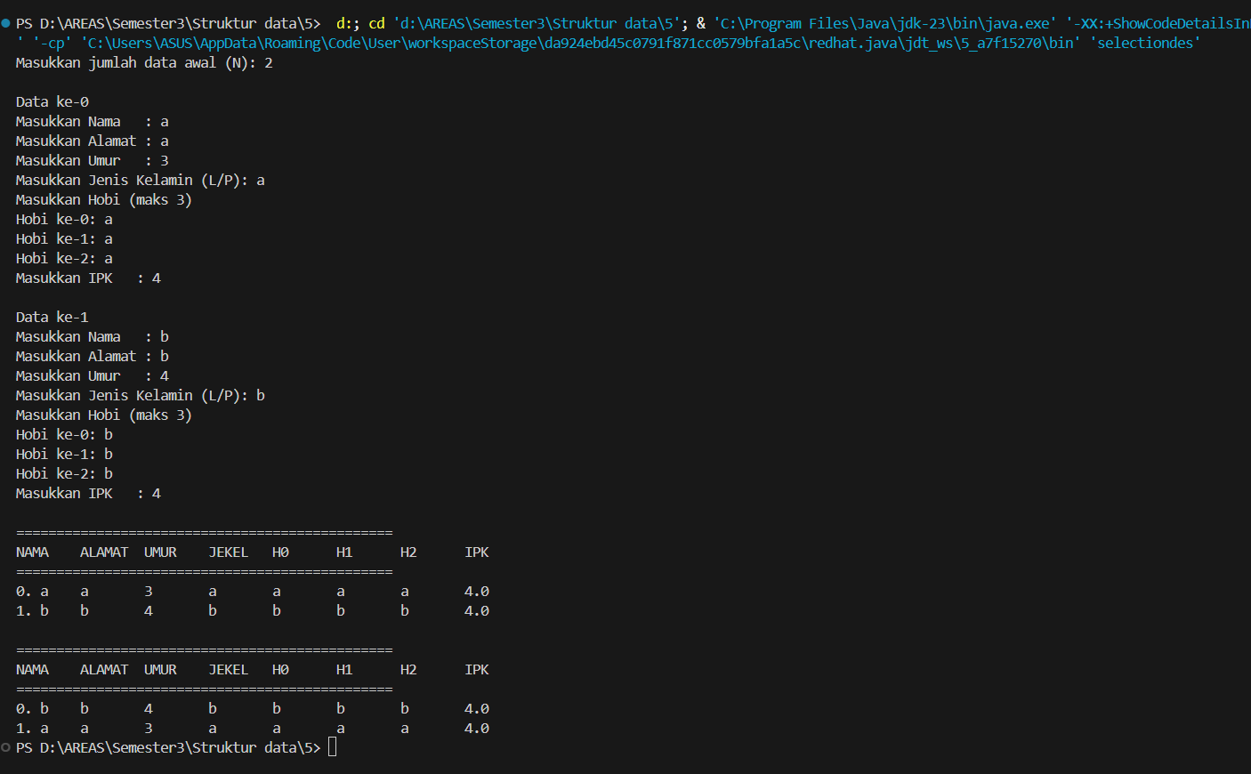
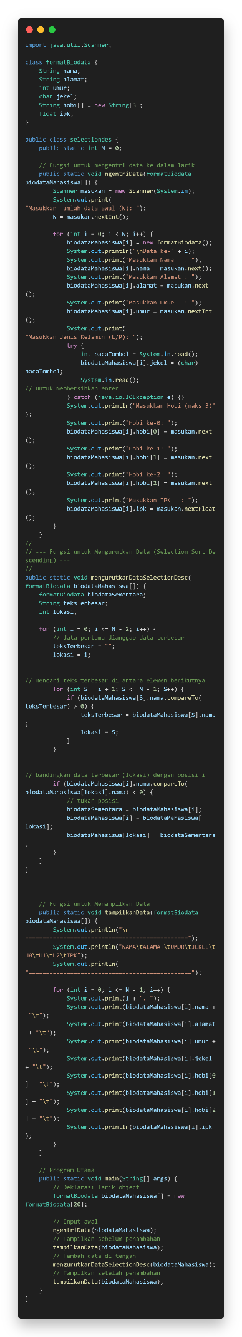
c. 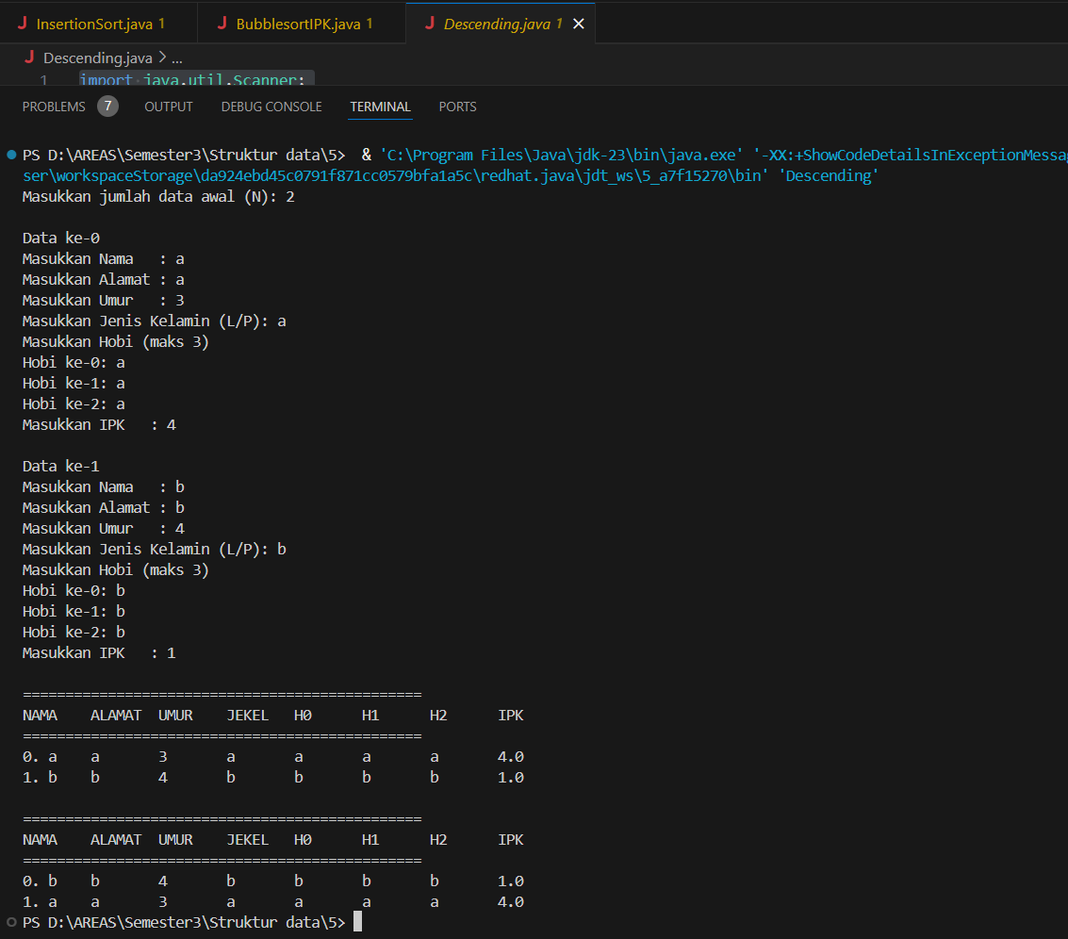
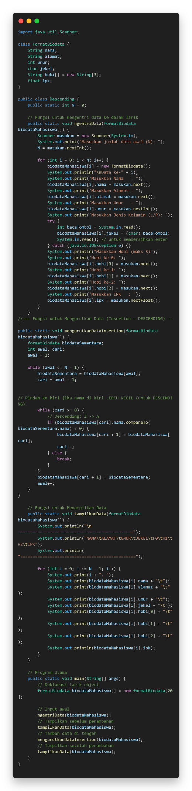

Pembahasan : Program Descending ini merupakan modifikasi dari program InsertionSort sebelumnya, dengan tujuan untuk mengurutkan data nama mahasiswa dari huruf Z ke A (descending). Pada fungsi mengurutkanDataInsertion(), perubahan logika dilakukan pada bagian perbandingan dengan mengganti tanda < menjadi > dalam metode compareTo(). Dengan perubahan ini, proses pergeseran data dilakukan jika nama di sebelah kiri memiliki nilai alfabet lebih kecil dari data sementara, sehingga hasil akhirnya menghasilkan urutan terbalik. Proses input data masih menggunakan ngentriData() dengan atribut lengkap seperti nama, alamat, umur, jekel, hobi, dan ipk. Setelah data dimasukkan secara acak, program menampilkan data awal, kemudian mengurutkannya secara menurun, lalu menampilkan hasil akhir melalui tampilkanData()

LATIHAN
Latihan 1
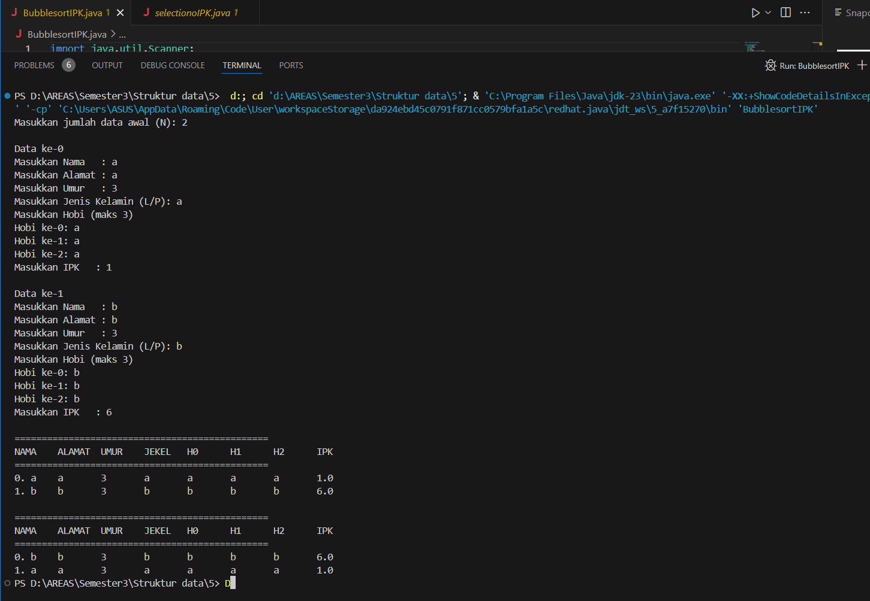
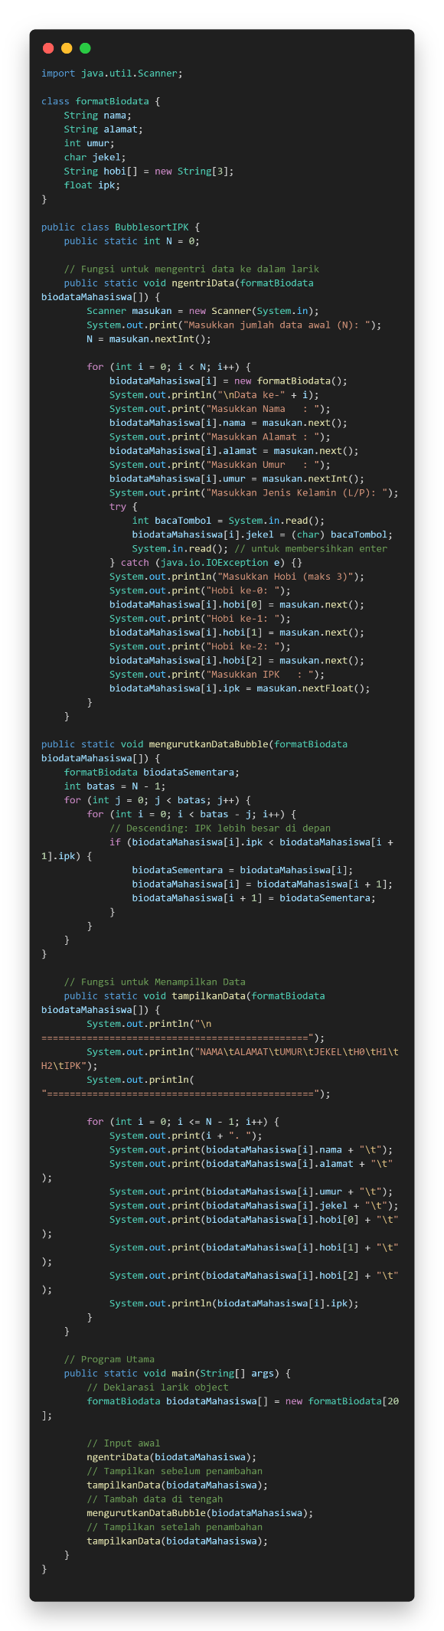

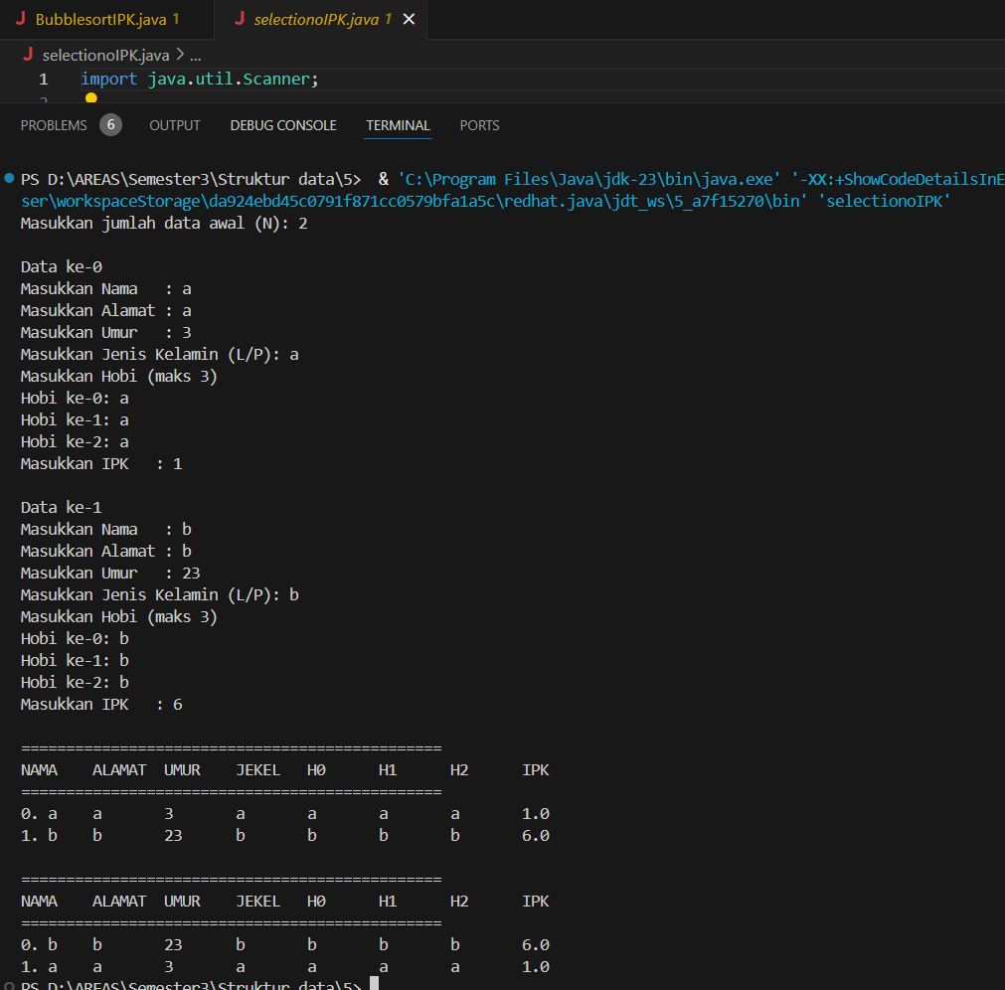


Pembahasan : Pada versi Bubble Sort (class BubblesortIPK), proses diawali dengan fungsi ngentriData() untuk menginput data mahasiswa ke dalam array biodataMahasiswa. Setiap mahasiswa memiliki atribut lengkap termasuk IPK yang nantinya menjadi kunci pengurutan. Setelah data dimasukkan, fungsi mengurutkanDataBubble() berjalan dengan dua perulangan bersarang, di mana perbandingan dilakukan antara biodataMahasiswa[i].ipk dan biodataMahasiswa[i+1].ipk. Jika IPK di indeks i lebih kecil daripada di indeks berikutnya, maka posisi kedua elemen ditukar menggunakan variabel biodataSementara. Proses ini diulang hingga seluruh data terurut dari IPK tertinggi ke terendah. Hasil pengurutan ditampilkan dengan tampilkanData(), yang menampilkan daftar mahasiswa beserta IPK-nya dalam urutan yang telah diperbarui.
Sementara itu, pada versi Selection Sort (class selectionoIPK), metode pengurutan dilakukan dengan cara memilih elemen dengan IPK terbesar pada sisa data, kemudian menukarnya dengan elemen di posisi awal yang sedang diproses. Proses dimulai dari indeks pertama hingga elemen ke-(N−1), dengan variabel posisiMaks menyimpan indeks elemen dengan IPK tertinggi sementara. Jika ditemukan data dengan IPK yang lebih besar, maka posisi maksimum diperbarui, dan pertukaran data dilakukan menggunakan variabel biodataSementara. Setelah proses seleksi dan penukaran selesai, hasil akhir ditampilkan melalui fungsi tampilkanData(), di mana mahasiswa dengan IPK tertinggi muncul di urutan paling atas.

TUGAS
Tugas 1
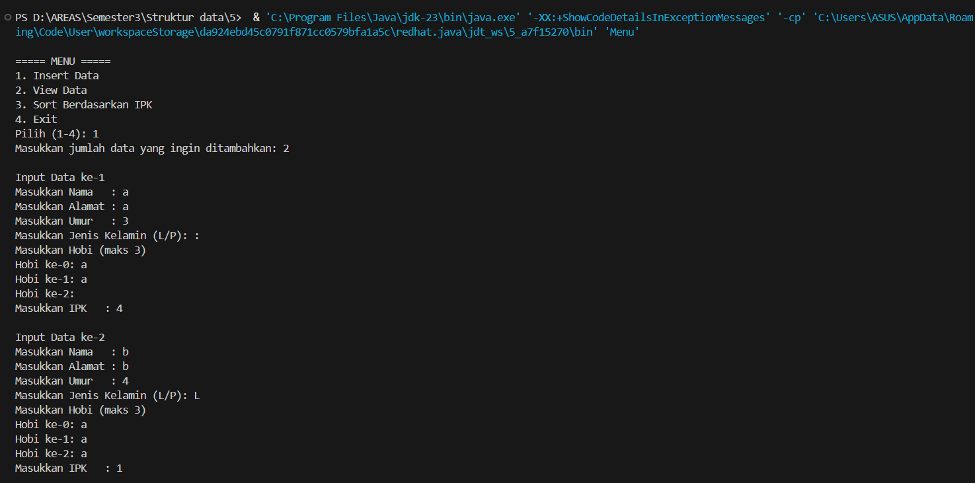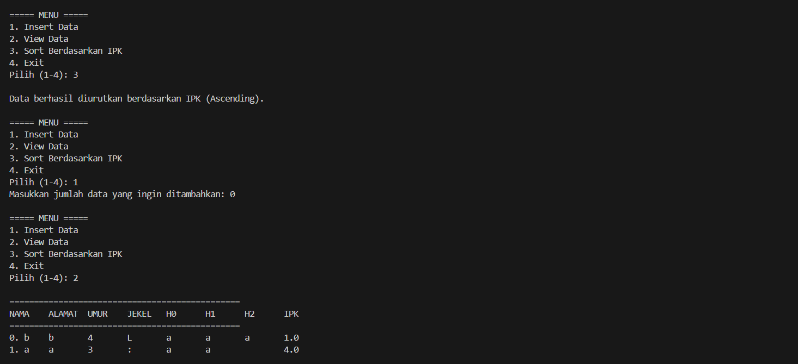

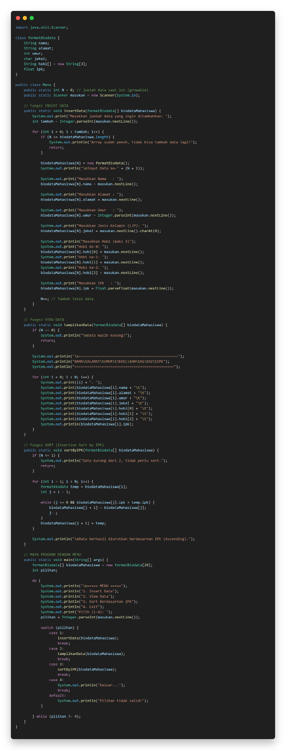
Pembahasan : Program Menu merupakan implementasi dari algoritma Insertion Sort dengan sistem menu interaktif yang terdiri atas empat pilihan utama: Insert, View, Sort, dan Exit. Struktur data masih menggunakan class formatBiodata yang menyimpan atribut nama, alamat, umur, jekel, hobi, dan ipk. Program ini menggunakan array biodataMahasiswa dengan panjang tetap (20) dan variabel N untuk menghitung jumlah data aktif.
Proses insertData() memungkinkan pengguna menambahkan satu atau beberapa data mahasiswa sekaligus. Data disimpan secara berurutan dalam array dan ditambah ke indeks berikutnya setiap kali input selesai. Setelah data dimasukkan, pengguna dapat memilih menu View yang memanggil fungsi tampilkanData(). Fungsi ini menampilkan seluruh isi array dalam bentuk tabel sederhana berisi nama, alamat, umur, jenis kelamin, tiga hobi, serta IPK.
Untuk mengurutkan data berdasarkan IPK, digunakan fungsi sortByIPK() yang menerapkan logika Insertion Sort. Dalam prosesnya, elemen pada indeks i (dimulai dari 1) disimpan sementara dalam variabel temp, kemudian dibandingkan dengan elemen di sisi kiri (j). Selama biodataMahasiswa[j].ipk > temp.ipk, elemen digeser satu posisi ke kanan hingga posisi yang tepat ditemukan untuk temp. Hasilnya adalah data mahasiswa yang terurut menaik (ascending) berdasarkan IPK.

- KESIMPULAN
Dari ketiga program di atas, dapat disimpulkan bahwa berbagai metode pengurutan seperti Bubble Sort, Selection Sort, dan Insertion Sort memiliki cara kerja yang berbeda tetapi menghasilkan keluaran yang sama, yaitu mengurutkan data mahasiswa berdasarkan IPK. Bubble Sort cocok untuk kasus kecil dengan proses pertukaran berulang, Selection Sort lebih efisien dalam jumlah pertukaran karena hanya satu per iterasi, sementara Insertion Sort ideal untuk data yang bertambah secara bertahap. Semua algoritma berhasil diadaptasi dari pengurutan nama menjadi pengurutan IPK dengan hanya mengganti kunci perbandingan, menunjukkan fleksibilitas struktur data dan algoritma dalam pemrograman Java.

- LAMPIRAN

